ПРИЛОЖЕНИЕ № 5
к Положению о порядке рассмотрения инициативных проектов, выдвигаемых для получения финансовой поддержки из областного бюджета в рамках регионального проекта «Комфортное Поморье»
ОТЧЕТ
об итогах реализации инициативного проекта
1. Территория муниципального образования Архангельской области или его часть, в границах которой реализовывался инициативный проект Лешуконский муниципальный округ, село Ценогора
2. Наименование инициативного проекта: «Крыша нашего дома культуры».
3. Информация об итогах реализации инициативного проекта: проект реализован.
4. Даты начала и окончания реализации инициативного проекта: Начало реализации проекта – 29.05.2025г, окончание реализации проекта – 08.09.2025г
4.1. Информация о причинах нарушения сроков реализации инициативного проекта, в случае если такой срок нарушен: проект реализован в срок.
№ п/п | Наименование выполненной работы, оказанной услуги, закупленного товара в рамках реализации инициативного проекта | Стоимость выполненной работы, оказанной услуги, закупленного товара в рамках реализации инициативного проекта* | Фамилия, имя, отчество (при наличии) физического лица и (или) индивидуального предпринимателя, наименование юридического лица, выполнившего работу**
1 | 2 | 3 | 4
1. | Поставка профилированного пиломатериала - 2,5 м3 | 41250,00 | ИП Алиев Р.Р.
2. | Поставка кровельного материала | 599937,00 | ООО «Севстройторг»
3. | Поставка кровельного материала | 56571,00 | ООО «Севстройторг»
4. | Работы по капитальному ремонту кровли Ценогорского СДК, с.Ценогора | 599000,00 | ИП Чугунцов Владимир Владимирович
 | Итого | 1296758,00
4.2. Планируемый срок реализации инициативного проекта в случае нарушения установленного срока 30.09.2025г.
____________
* В случае если работа (услуга) или закупка осуществлена посредством имущественного либо трудового участия, указывается отметка: «имущественное участие» либо «трудовое участие».
** В случае участия физических лиц в реализации инициативного проекта посредством трудового участия указываются сведения о количестве физических лиц, принявших такое участие.

Сведения о поступлении и расходовании средств на реализацию инициативного проекта | Планируемый объем средств |  | Фактический объем средств
 | сумма (тыс. рублей) | доля в общей сумме (процентов) | сумма  (тыс. рублей) | доля в общей сумме (процентов)

1 | 2 | 3 | 4 | 5
Всего на реализацию инициативного проекта,  в том числе: | 1275,111 | 100 | 1296,758 | 101,7
объем средств областного бюджета | 1208,00 |  | 1208,00
объем собственных средств местного бюджета | 67,111 |  | 67,111
объем инициативных платежей физических лиц
объем инициативных платежей юридических лиц, индивидуальных предпринимателей |  |  | 21,647
Причины отклонения от запланированной стоимости инициативного проекта | Уточнение объема необходимого количества стройматериалов
5. Фотоматериалы*:
№ п/п | Фотография объекта до реализации инициативного проекта | Фотография объекта после реализации инициативного проекта
1 | 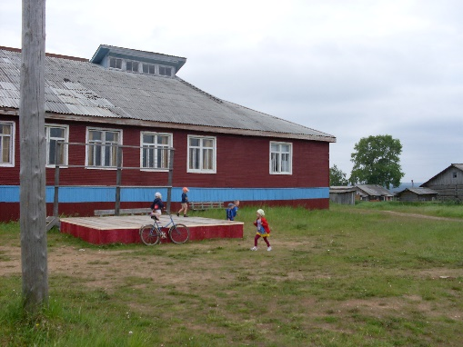 | 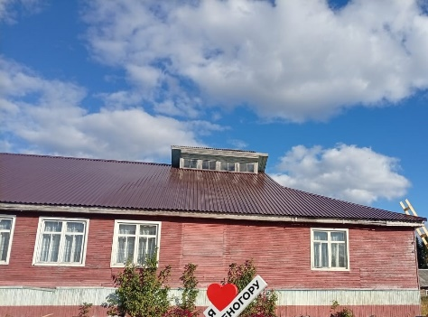
2 | 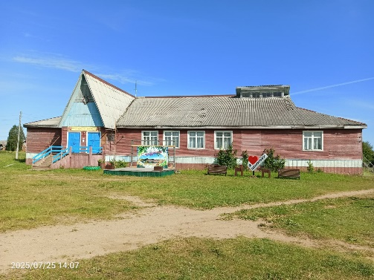 | 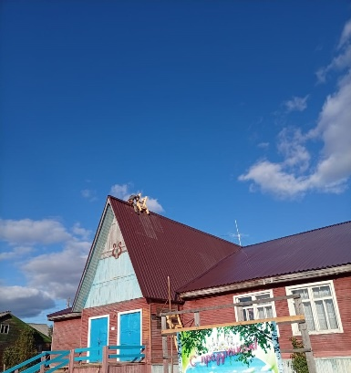
3
____________
* Приложить от 3 до 5 фотографий объекта до и после реализации инициативного проекта, снятых с одного и того же ракурса.

